KLUCZ ODPOWIEDZI
- Nie można używać ołówków ani korektorów (za ich stosowanie praca zostaje zdyskwalifikowana i za całość WSTAWIAMY 0 pkt.).
- Pisownia wyrazów wielką literą zamiast małej i na odwrót nie jest traktowana jako błąd merytoryczny i należy taką odpowiedź zaliczać.
- Każdy inny zapis z “przekręceniem” czy „gubieniem” liter (np. zamiast Merkel – Mercel itp.) traktujemy jako odpowiedź błędną.
- [i/lub: odpowiedź w nawiasie kwadratowym] – oznacza, iż uznajemy ją alternatywnie zamiast odpowiedzi podanej przed nawiasem
- [odpowiedź w nawiasie kwadratowym] – bez „i/lub” – oznacza, iż nie jest to element obowiązkowo wymagany
- Każde skreślenie, poprawka i nieczytelna odpowiedź traktowane są jako odpowiedź błędna.

1/ a/ 18 - 1 pkt;
b/ Zgromadzenie Ogólne ONZ - 1 pkt; /2
2/ a/ 3 - 1 pkt;
b/ 5 - 1 pkt;
c/ 4 - 1 pkt;
d/ 4 - 1 pkt; /4
3/ a/ 1952-89 - 1 pkt;
b/ 1989-91 - 1 pkt;
c/ 1958-2009 - 1 pkt; /3
4/ a/ [Forum] Współpracy Gospodarczej Azji i Pacyfiku - 1 pkt;
b/ Stowarzyszenie Narodów Azji Południowo – Wschodniej - 1 pkt; /2
5/ Przynajemy po 1 pkt. za każdy prawidłowo wypełniony wiersz tabeli: /10
 | Prawa | Generacja |  |  | Rodzaje praw człowieka
 |  | I | II | III | polit. | osobiste | ekon. | socjalne | kult. | kolekt.
A | Prawo do nauki |  | X |  |  |  |  |  | X
B | Prawo do obywatelstwa | X |  |  | X
C | Prawo do ochrony zdrowia |  | X |  |  |  |  | X
D | Prawo do pokoju |  |  | X |  |  |  |  |  | X
E | Prawo do pomocy humanitarnej |  |  | X |  |  |  |  |  | X
F | Prawo do własności -  [i/lub:] - | X |  |  |  | X
 |  |  | X |  |  |  | X
G | Prawo do życia | X |  |  |  | X
H | Wolność od głodu |  | X |  |  |  |  | X
I | Wolność zgromadzeń | X |  |  | X
J | Zakaz tortur | X |  |  |  | X

6/ Przyznajemy po 1 pkt. za pełny wiersz odpowiedzi (rozwinięcie skrótu + podanie lat kadencji)!
a/ Urząd Komunikacji Elektronicznej - 5 - 1 pkt;
b/ Urząd Ochrony Danych Osobowych - 4 - 1 pkt;
c/ Najwyższa Izba Kontroli - 6 - 1 pkt;
d/ Instytut Pamięci Narodowej - 5 - 1 pkt; /4
7/ a/ odrębności [sądownictwa; sądów] - 1 pkt;
b/ wyłączności - 1 pkt; /2
8/ a/ konstytucyjne - 1 pkt;
b/ rodzinne [i opiekuńcze] - 1 pkt;
c/ rzeczowe [lub: cywilne] - 1 pkt; /3
9/B Przyznajemy: po 2 pkt. za pełny wiersz poprawnych 4 odpowiedzi (podanie nazwy państwa + właściwe oznaczenia państwa na mapie Europy + podanie stolicy + właściwe oznaczenie znakiem X kwestii przynależności do RE); 1 pkt. przyznajemy za 2-3 poprawne odpowiedzi w danym wierszu /10
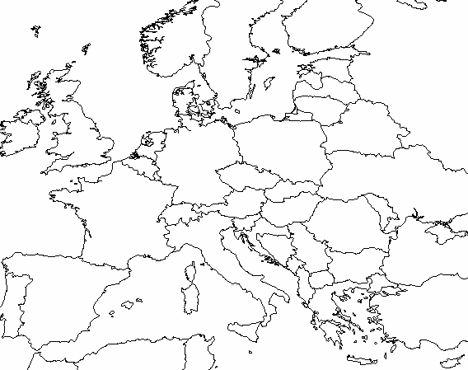
Opis państwa | Nazwa państwa | Sym-bol | Stolica państwa | Przynależność do RE |  |  | Pkt.
 |  |  |  | Nale-ży | Nie należy | Zawie-szone
Opis A | Niderlandy [lub: Holandia] | A | Amsterdam | X |  |  | /2
Opis B | Polska | B | Warszawa | X |  |  | /2
Opis C | Węgry | C | Budapeszt | X |  |  | /2
Opis D | Białoruś | D | Mińsk |  | X |  | /2
Opis E | Rosja | E | Moskwa |  | X |  | /2

